МИНИСТЕРСТВО ОБРАЗОВАНИЯ РЕСПУБЛИКИ БЕЛАРУСЬ

БЕЛОРУССКИЙ ГОСУДАРСТВЕННЫЙ УНИВЕРСИТЕТ

ФАКУЛЬТЕТ ПРИКЛАДНОЙ МАТЕМАТИКИ И ИНФОРМАТИКИ

Лабораторная работа 2

Мироновой Анны Викторовны

Студентки 2 курса, 7 группы,

специальность «Прикладная математика»

Минск, 2023

Задание.  
1. Создать средствами конструктора таблиц в SQL Server Management  
Studio следующую таблицу Student:

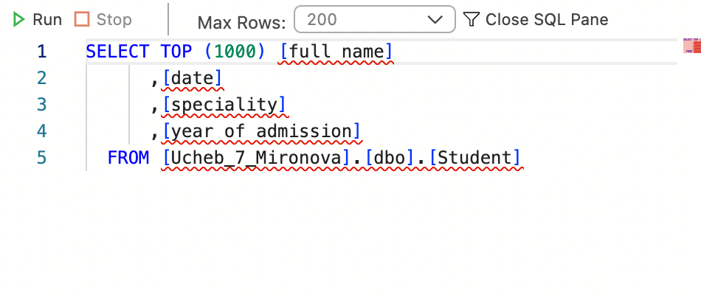

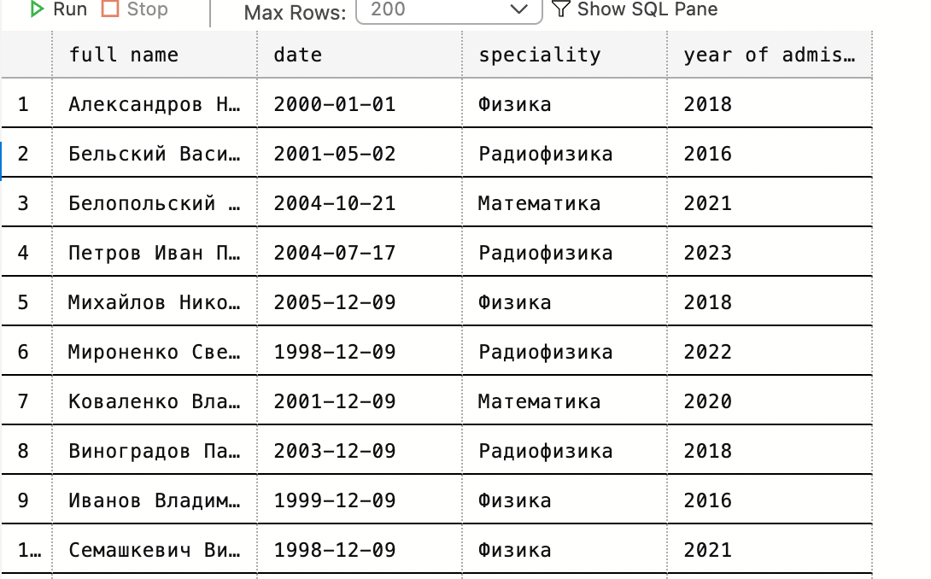

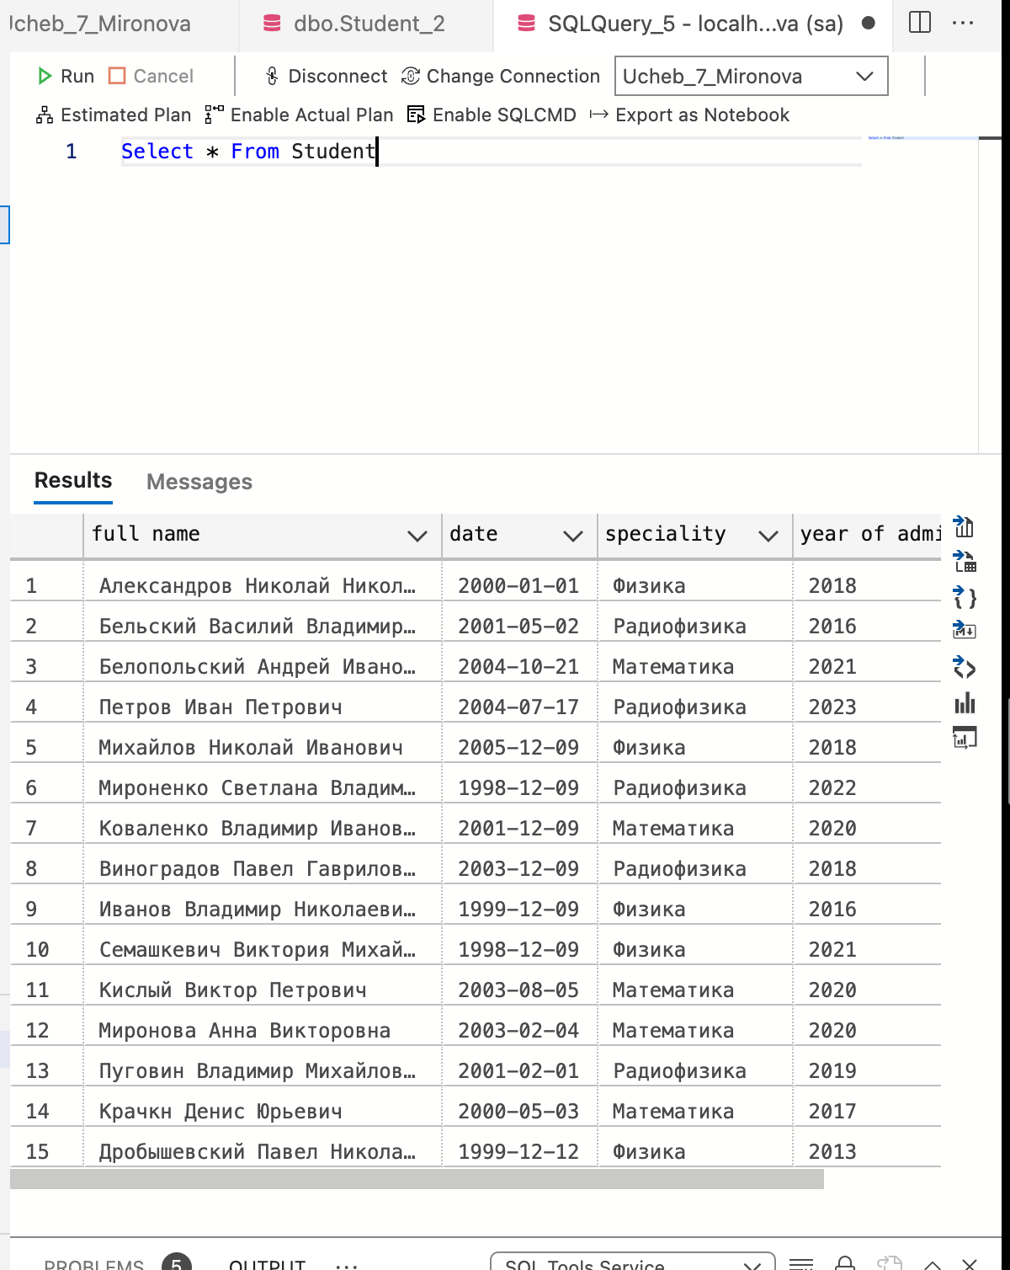

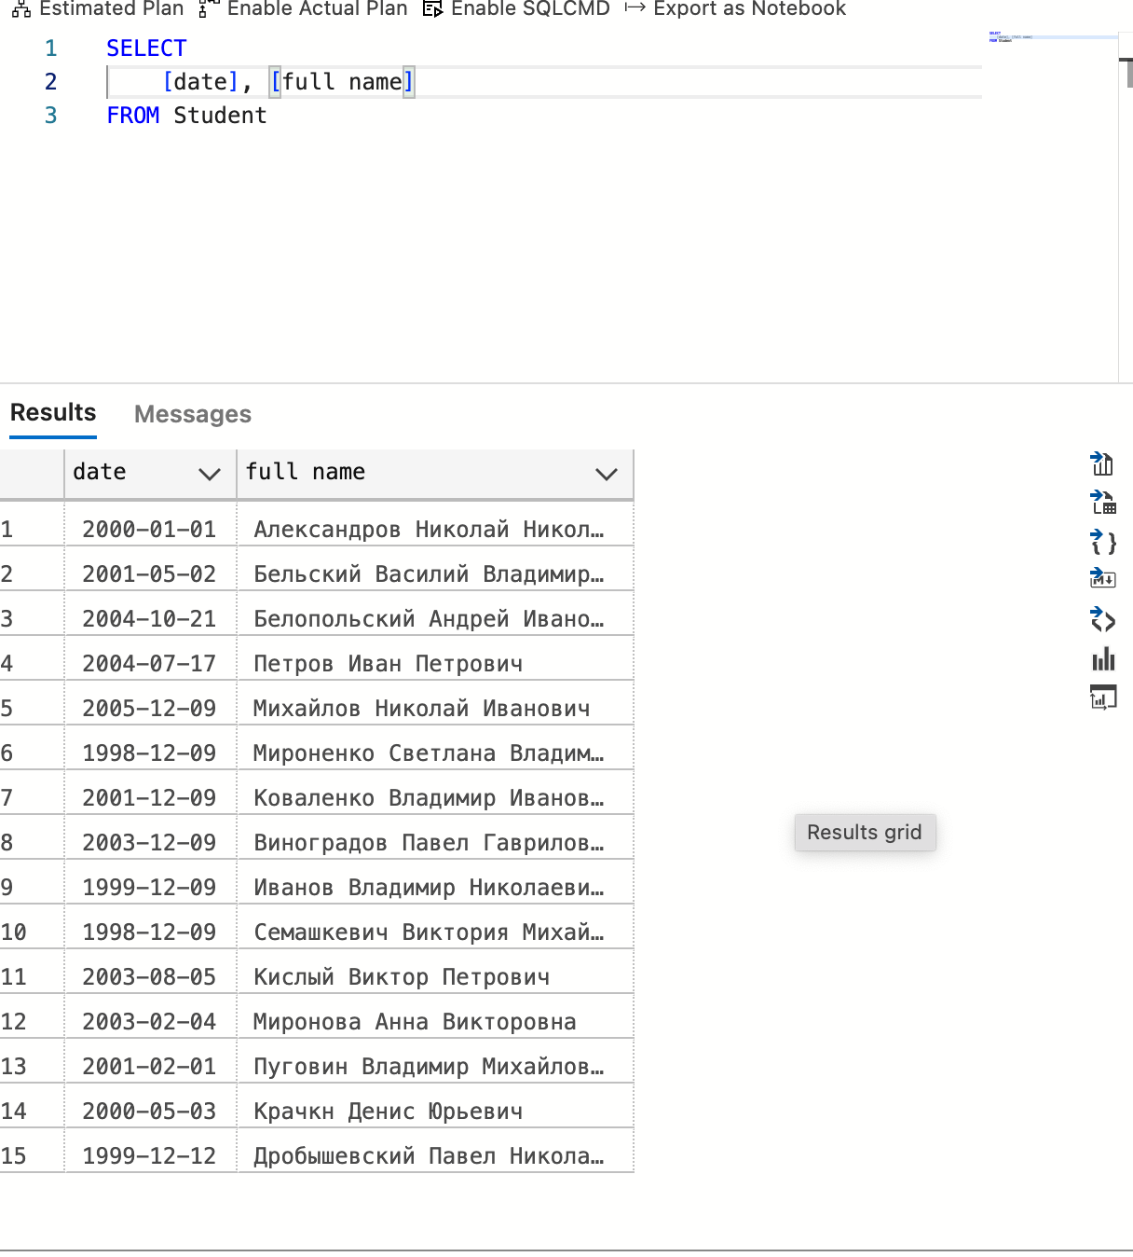

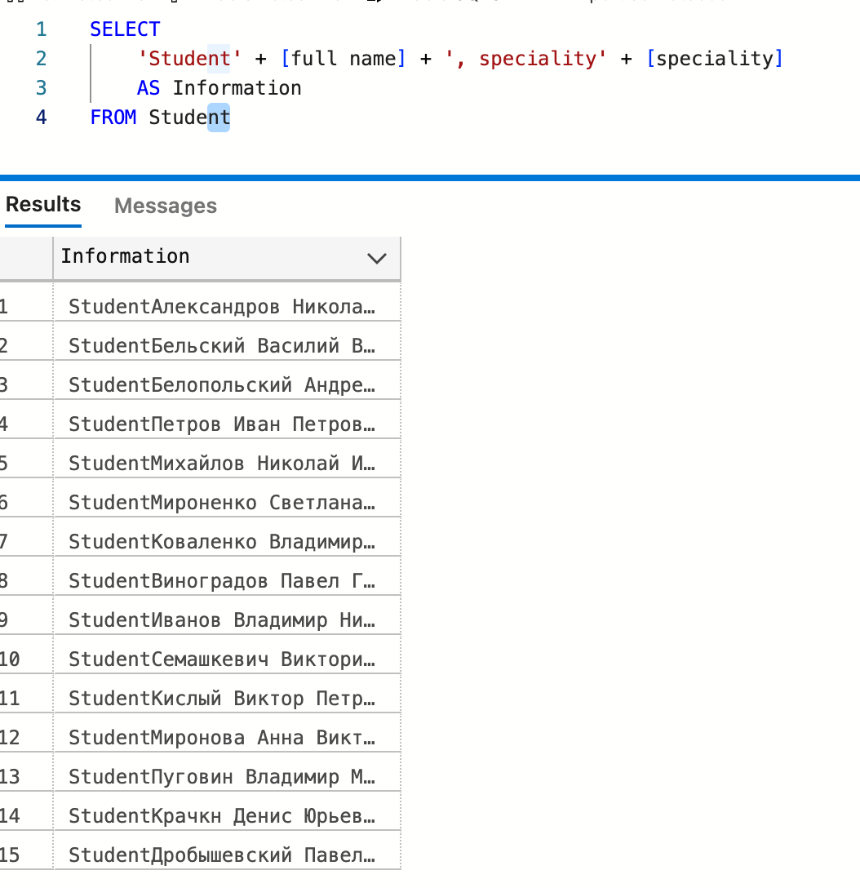

**Самостоятельная работа.**  
1) Вывести ФИО, специализацию и дату рождения всех студентов.

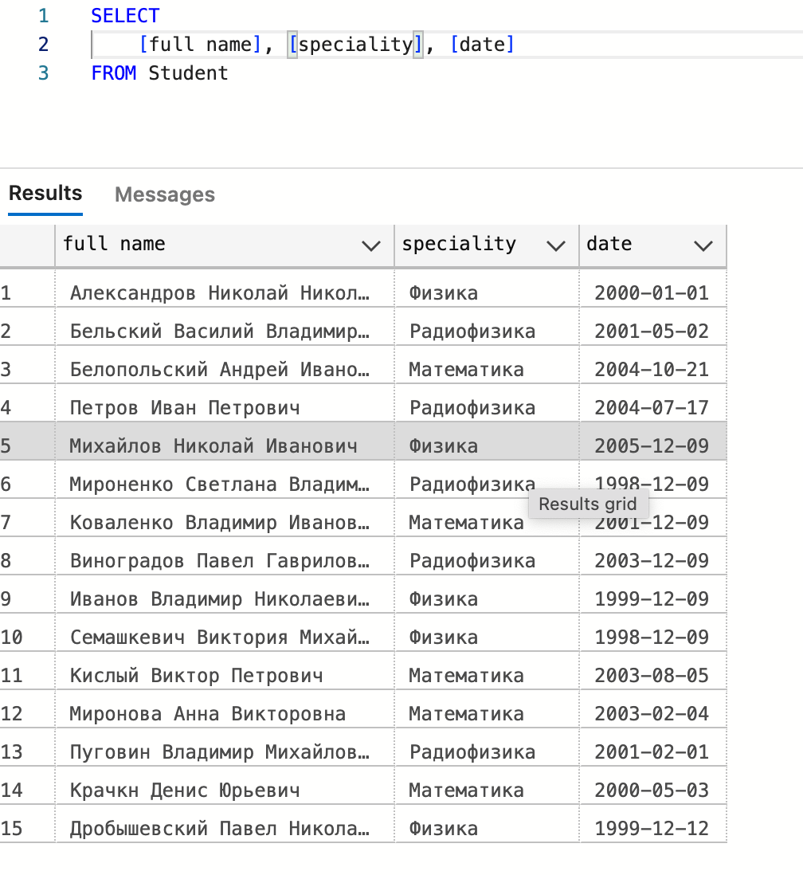

2) Создать вычисляемое поле «О поступлении», которое содержит информацию об  
студентах в виде: «Петров Петр Петрович поступил в 2018».

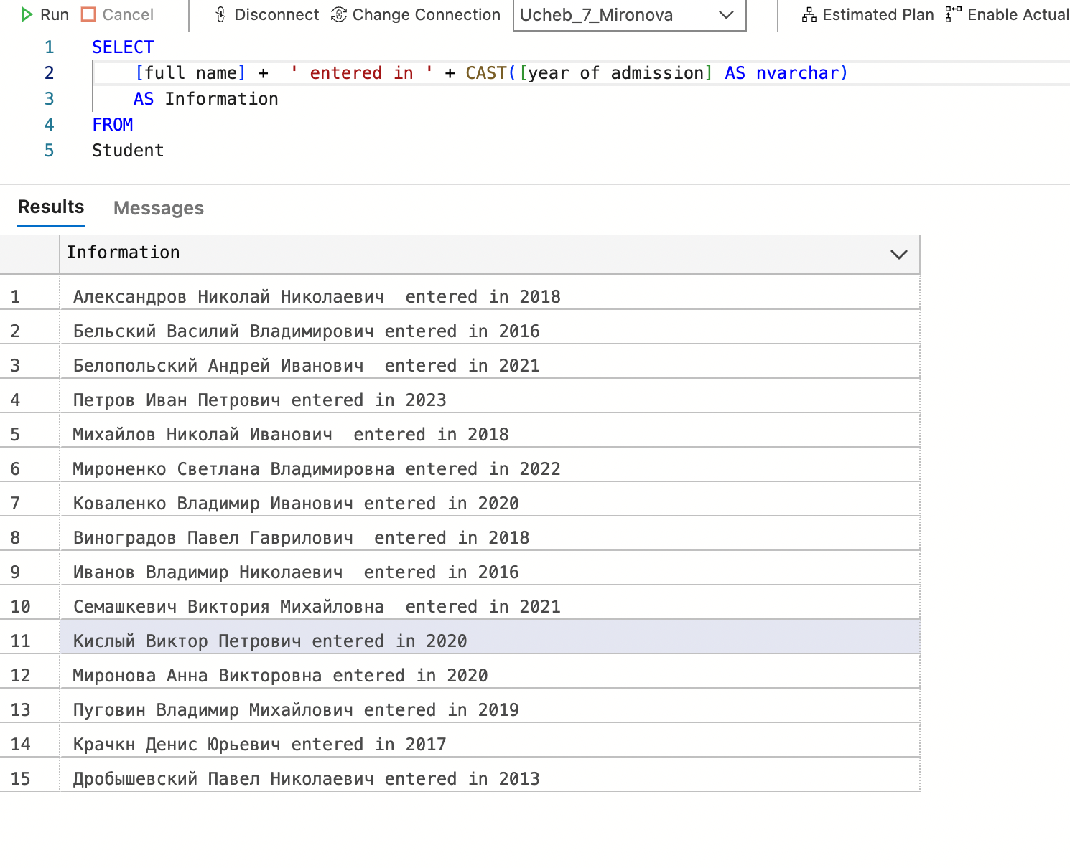

3) Вывести ФИО студентов и вычисляемое поле «Через 5 лет после поступления».

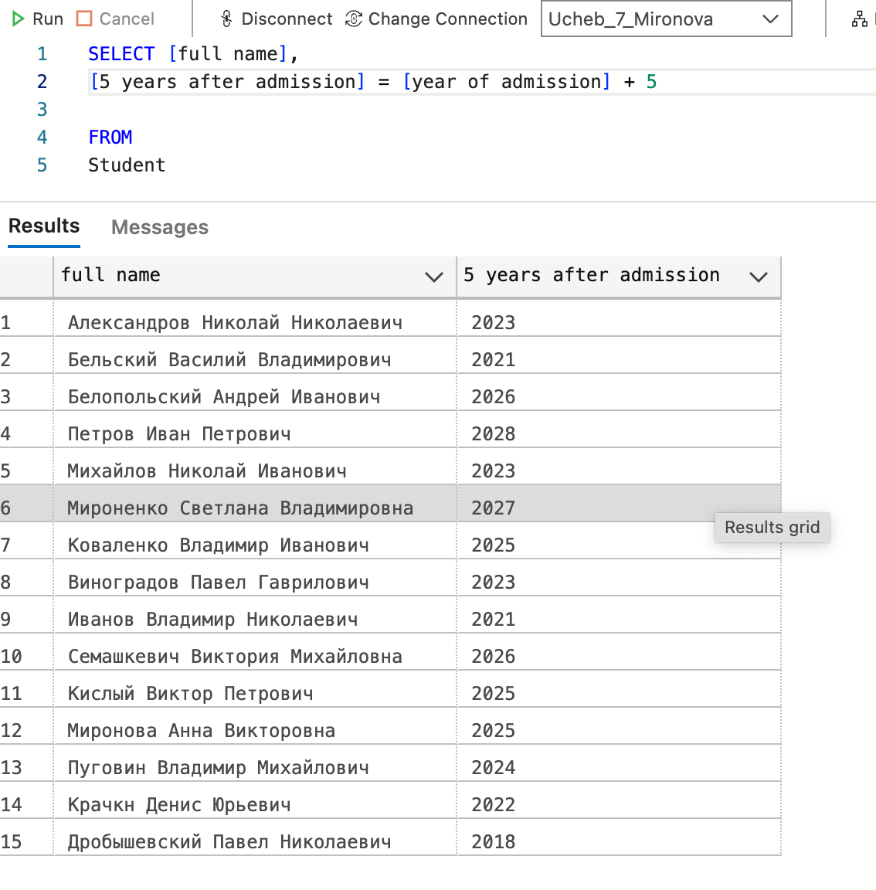

4) Вывести список годов поступления, убрав дубликаты.

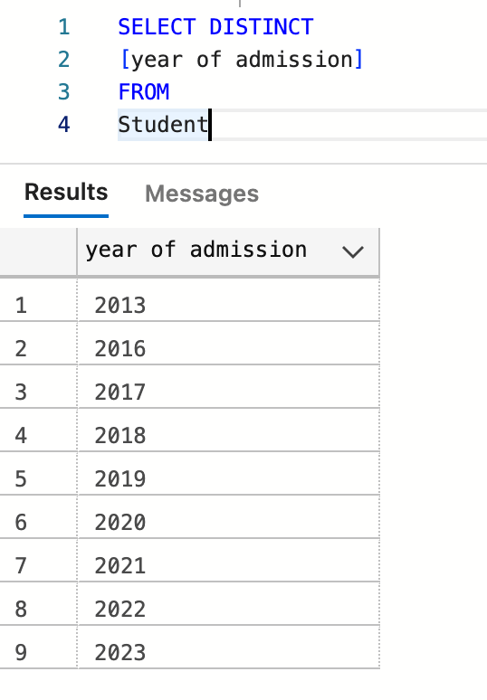

5) Вывести список студентов, отсортированный по убыванию даты рождения.

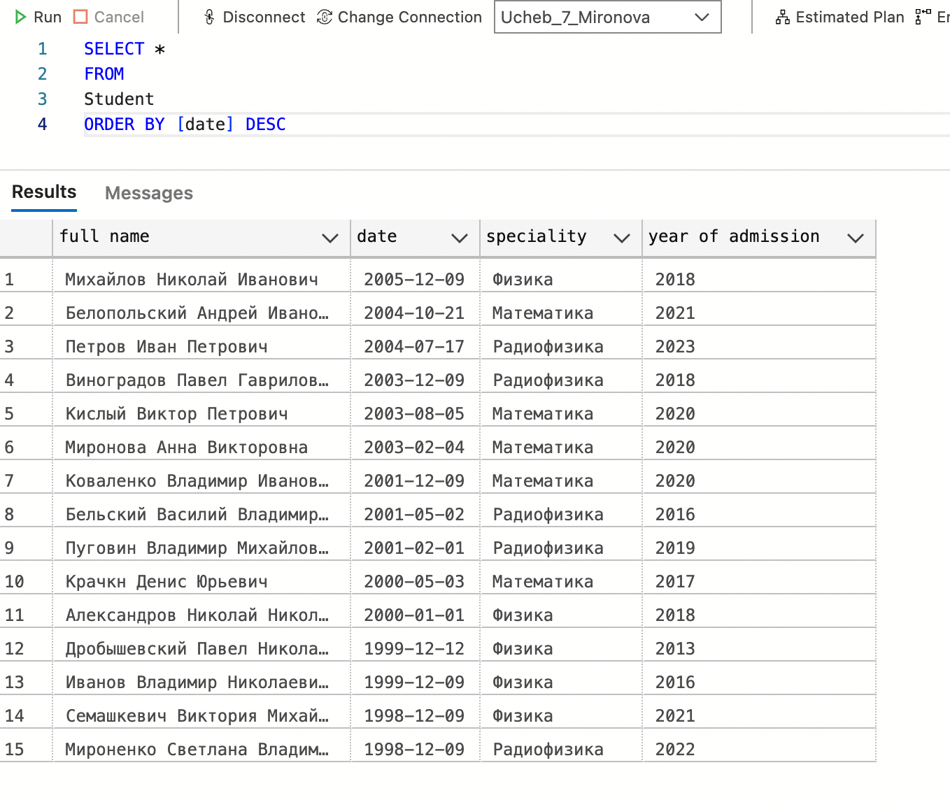

6) Вывести список студентов, отсортированный в обратном алфавитном порядке  
специализаций, по убыванию года поступления, и в алфавитном порядке ФИО.

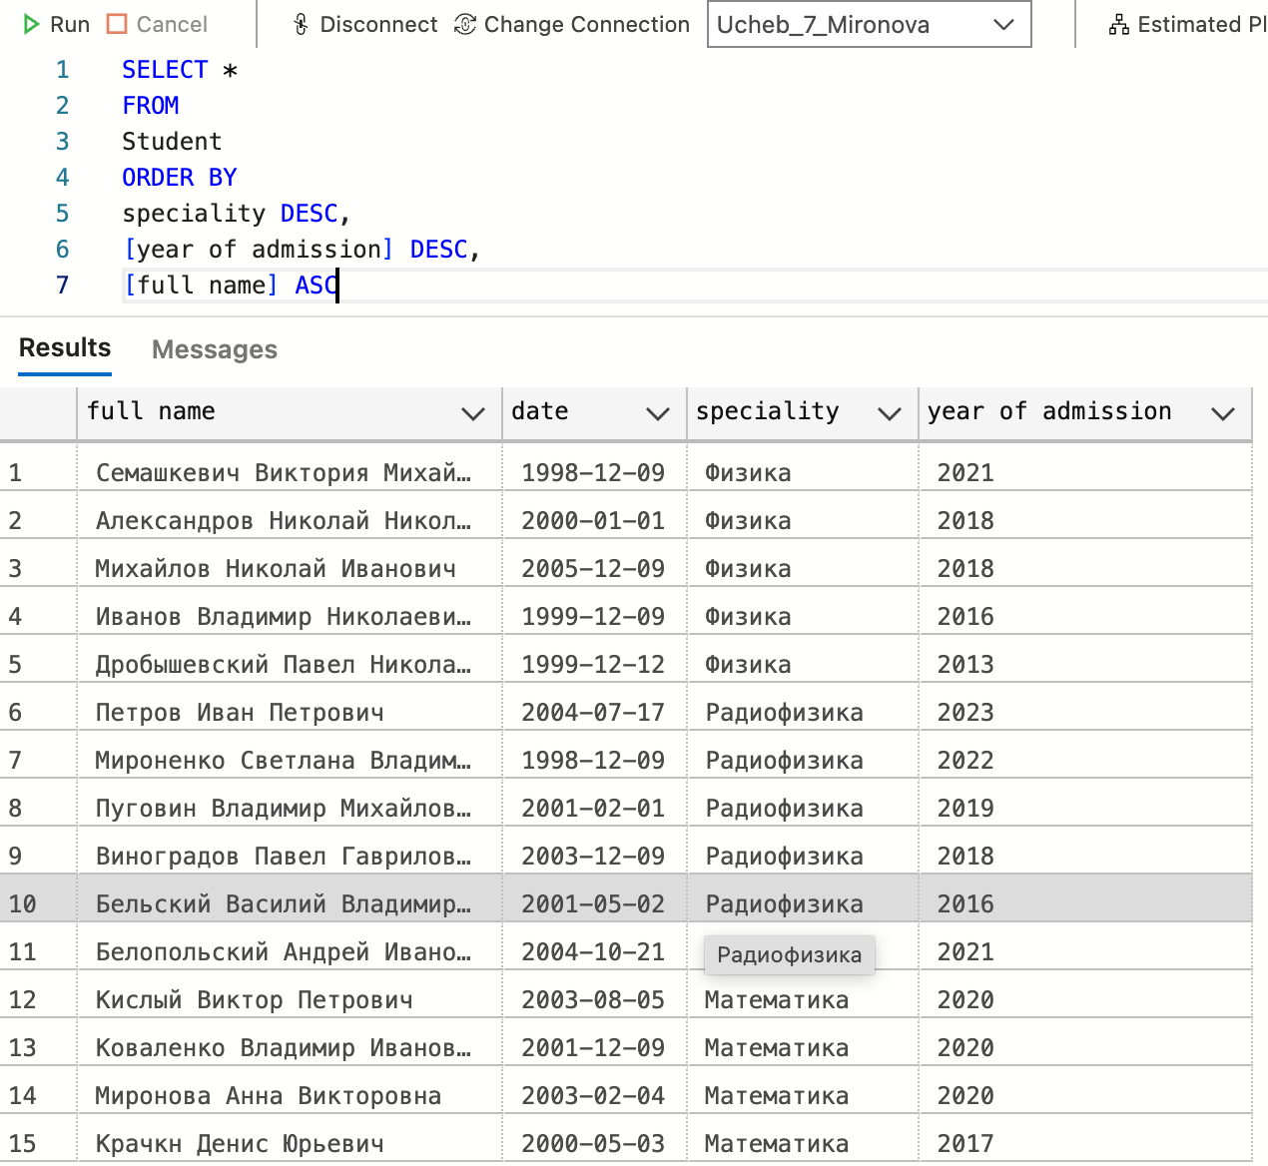

7) Вывести первую строку из списка студентов, отсортированного в обратном  
алфавитном порядке ФИО.

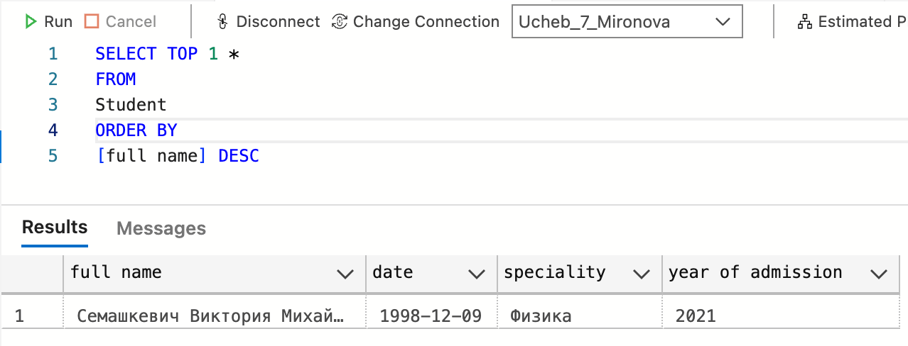

8) Вывести фамилию студента, который раньше всех поступил.

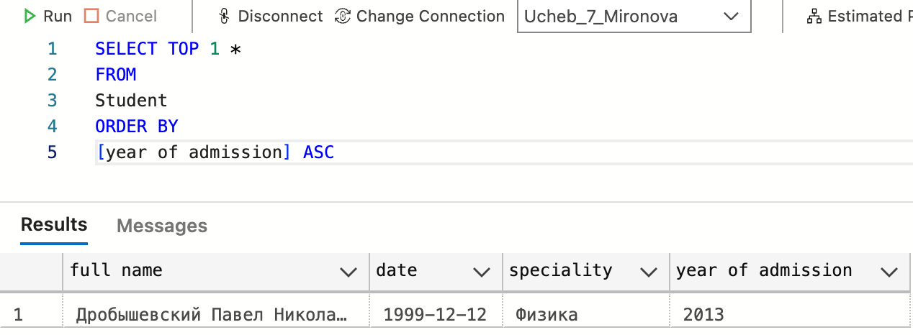9) Вывести первые 10% строк из списка студентов, отсортированного в алфавитном  
порядке ФИО.

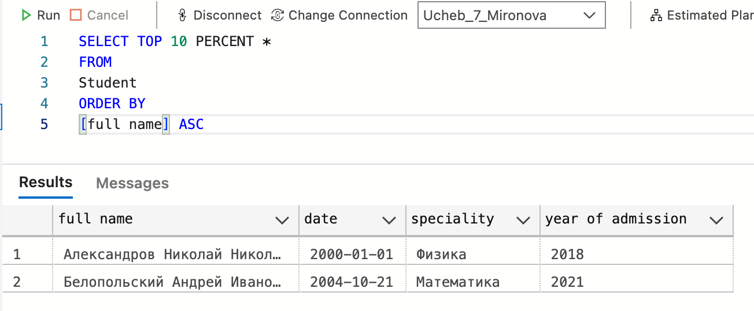

10) Вывести из таблицы «Студенты», отсортированной по возрастанию года  
поступления, список студентов, у которых год поступления – один из первых пяти в  
отсортированной таблице.

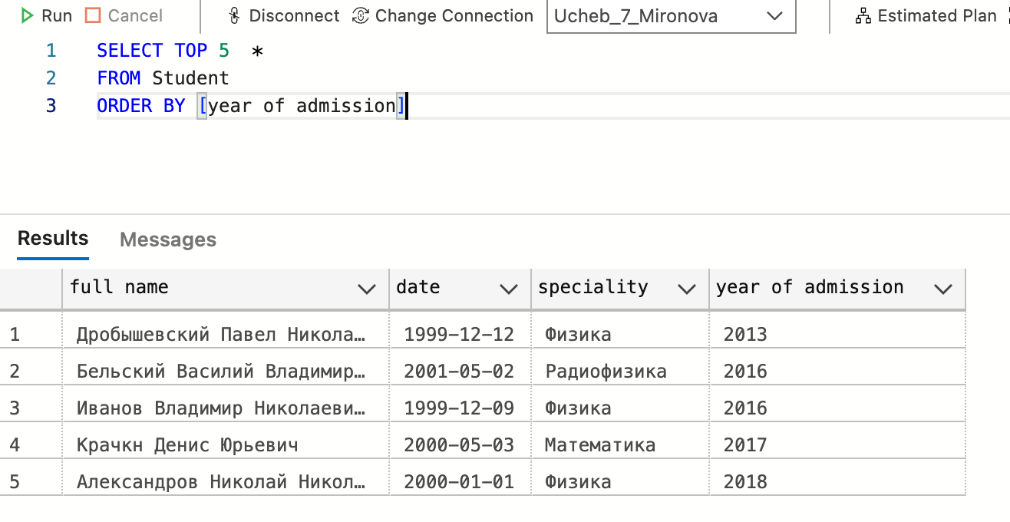

11) Вывести, начиная с пятого, список студентов, отсортированный по возрастанию  
даты рождения.

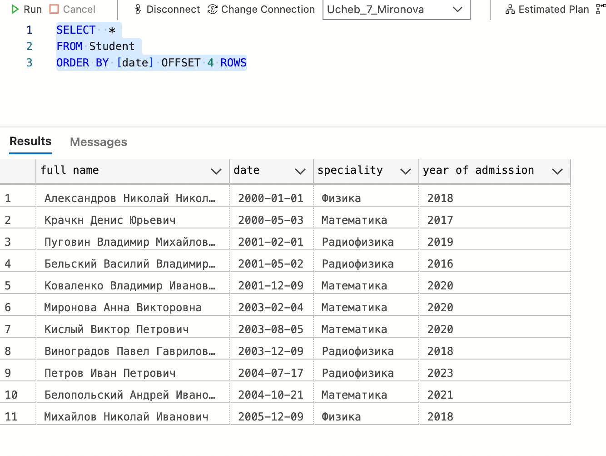

12) Вывести 7 строку из списка студентов, отсортированного в алфавитном порядке  
ФИО.

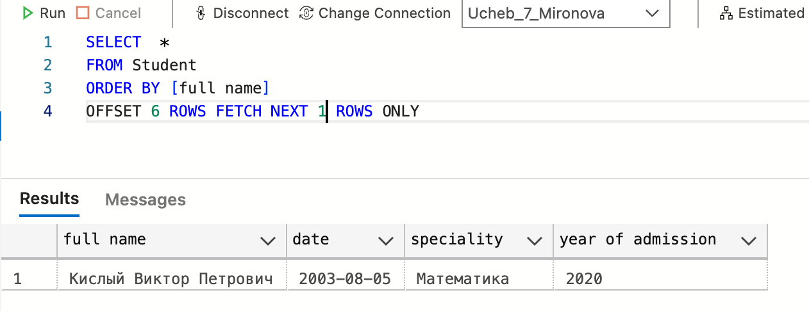

13) Вывести с 5 по 9 строки из списка студентов, отсортированного в алфавитном  
порядке ФИО.